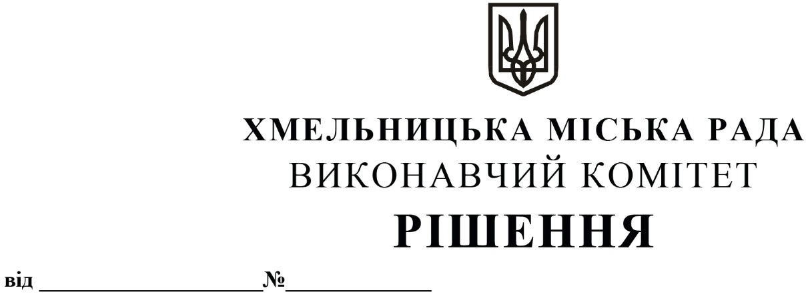

Про внесення змін в рішення виконавчого
комітету від 25.02.2021 № 167 «Про
створення комісії з питань безоплатної
передачі з державної власності у
комунальну власність Хмельницької міської
територіальної громади друкованої продукції
Національної академії педагогічних наук
України»

Розглянувши клопотання Департаменту освіти та науки Хмельницької міської ради, пропозицію постійної комісії з питань охорони здоров’я, соціальної політики, гуманітарних питань та розвитку громадянського суспільства, свободи слова та інформації, керуючись Законом України «Про місцеве самоврядування в Україні», виконавчий комітет міської ради

ВИРІШИВ:

1. Внести зміни до рішення виконавчого комітету Хмельницької міської ради від 25.02.2021 № 167 «Про створення комісії з питань безоплатної передачі з державної у комунальну власність Хмельницької міської територіальної громади друкованої продукції Національної академії педагогічних наук України» виклавши додаток 1 в новій редакції.
2. Контроль за виконанням рішення покласти на заступника міського голови Кривака М. М. та Департамент освіти та науки Хмельницької міської ради.

Міський голова О. СИМЧИШИН

Додаток 1
до рішення виконавчого комітету Хмельницької міської ради
від 28.10.2021 № 987

Склад
комісії з питань безоплатної передачі з державної власності у комунальну власність Хмельницької міської територіальної громади друкованої продукції Національної академії педагогічних наук України.

Голова комісії:
Кривак Михайло Михайлович |  | заступник міського голови.
Заступник голови комісії:
Балабуст Надія Юріївна |  | директор Департаменту освіти та науки Хмельницької міської ради
Члени комісії:
Золотухін Сергій Євгенович |  | депутат Хмельницької міської ради (за згодою)
Засєкіна Тетяна Миколаївна |  | заступник директора з науково-експериментальної роботи інституту педагогіки Національної академії педагогічних наук України
Конорева Олена Володимирівна |  | головний економіст бюджетного відділу фінансового управління Хмельницької міської ради
Кшемінська Валентина Степанівна |  | головний спеціаліст відділу оренди та приватизації комунального майна управління житлової політики і майна Хмельницької міської ради
Клімішина Світлана Борисівна |  | юрист служби бухгалтерського обліку, планування та звітності Департаменту освіти та науки Хмельницької міської ради

Керуючий справами виконавчого комітету Ю. САБІЙ

Директор Департаменту освіти та науки Н. БАЛАБУСТ

